**绝密★启用前**

**2019年普通高等学校招生全国统一考试**

**理科综合能力测试**

**化学部分**

**可能用到的相对原子质量：H 1 C 12 N 14 O 16 F 19 Na 23 S 32 Cl 35.5 As 75 I 127**

**Sm 150**

**一、选择题：本题共13个小题，每小题6分。共78分，在每小题给出的四个选项中，只有一项是符合题目要求的。**

1.“春蚕到死丝方尽，蜡炬成灰泪始干”是唐代诗人李商隐的著名诗句，下列关于该诗句中所涉及物质的说法错误的是

A. 蚕丝的主要成分是蛋白质

B. 蚕丝属于天热高分子材料

C. “蜡炬成灰”过程中发生了氧化反应

D. 古代的蜡是高级脂肪酸酯，属于高分子聚合物

2.已知*N*A是阿伏加德罗常数的值，下列说法错误的是

A. 3g 3He含有的中子数为1*N*A

B. 1 L 0.1 mol·L−1磷酸钠溶液含有的数目为0.1*N*A

C. 1 mol K2Cr2O7被还原为Cr3+转移的电子数为6*N*A

D. 48 g正丁烷和10 g异丁烷的混合物中共价键数目为13*N*A

3.今年是门捷列夫发现元素周期律150周年。下表是元素周期表的一部分，W、X、Y、Z为短周期主族元素，W与X的最高化合价之和为8。下列说法错误的是

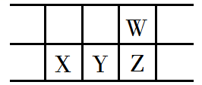

A. 原子半径：W<X

B. 常温常压下，Y单质为固态

C. 气态氢化物热稳定性：Z<W

D. X的最高价氧化物的水化物是强碱

4.下列实验现象与实验操作不相匹配是

|  |  |  |
| --- | --- | --- |
|  | 实验操作 | 实验现象 |
| A | 向盛有高锰酸钾酸性溶液的试管中通入足量的乙烯后静置 | 溶液紫色逐渐褪去，静置后溶液分层 |
| B | 将镁条点燃后迅速伸入集满CO2的集气瓶 | 集气瓶中产生浓烟并有黑色颗粒产生 |
| C | 向盛有饱和硫代硫酸钠溶液的试管中滴加稀盐酸 | 有刺激性气味气体产生，溶液变浑浊 |
| D | 向盛有FeCl3溶液的试管中加过量铁粉，充分振荡后加1滴KSCN溶液 | 黄色逐渐消失，加KSCN后溶液颜色不变 |

A. A B. B C. C D. D

5.下列化学方程式中，不能正确表达反应颜色变化的是

A. 向CuSO4溶液中加入足量Zn粉，溶液蓝色消失Zn+CuSO4Cu+ZnSO4

B. 澄清的石灰水久置后出现白色固体Ca(OH)2+CO2CaCO3↓+H2O

C. Na2O2在空气中放置后由淡黄色变为白色2Na2O22Na2O+O2↑

D. 向Mg(OH)2悬浊液中滴加足量FeCl3溶液出现红褐色沉淀3Mg(OH)2+2FeCl32Fe(OH)3+3MgCl2

6.绚丽多彩的无机颜料的应用曾创造了古代绘画和彩陶的辉煌。硫化镉(CdS)是一种难溶于水的黄色颜料，其在水中的沉淀溶解平衡曲线如图所示。下列说法错误的是

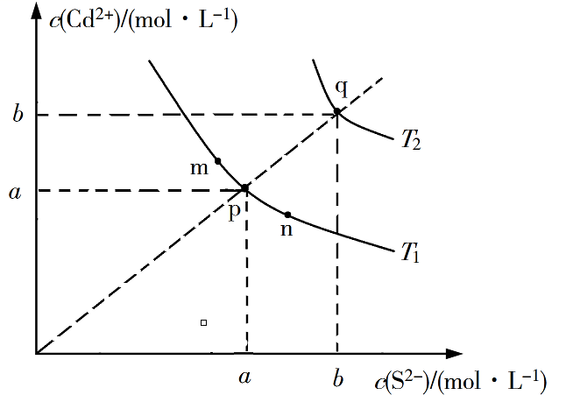

A. 图中*a*和*b*分别为*T*1、*T*2温度下CdS在水中的溶解度

B. 图中各点对应的*K*sp的关系为：*K*sp(m)=*K*sp(n)<*K*sp(p)<*K*sp(q)

C. 向m点溶液中加入少量Na2S固体，溶液组成由m沿mpn线向p方向移动

D. 温度降低时，q点的饱和溶液的组成由q沿qp线向p方向移动

7.分子式为C4H8BrCl的有机物共有（不含立体异构）

A. 8种

B. 10种

C. 12种

D. 14种

**三、非选择题：共174分，第22~32题为必考题，每个试题考生都必须作答。第33~38题为选考题，考生根据要求作答。**

**（一）必考题：共129分。**

8.立德粉ZnS·BaSO4（也称锌钡白），是一种常用白色颜料。回答下列问题：

（1）利用焰色反应的原理既可制作五彩缤纷的节日烟花，亦可定性鉴别某些金属盐。灼烧立德粉样品时，钡的焰色为__________（填标号）。

A．黄色 B．红色 C．紫色 D．绿色

（2）以重晶石（BaSO4）为原料，可按如下工艺生产立德粉：

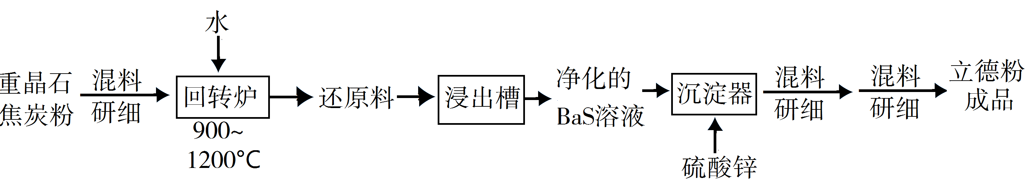

①在回转窑中重晶石被过量焦炭还原为可溶性硫化钡，该过程的化学方程式为______________________。回转窑尾气中含有有毒气体，生产上可通过水蒸气变换反应将其转化为CO2和一种清洁能源气体，该反应的化学方程式为______________________。

②在潮湿空气中长期放置“还原料”，会逸出臭鸡蛋气味的气体，且水溶性变差。其原因是“还原料”表面生成了难溶于水的___________（填化学式）。

③沉淀器中反应的离子方程式为______________________。

（3）成品中S2−的含量可以用“碘量法”测得。称取m g样品，置于碘量瓶中，移取25.00 mL 0.1000 mol·L−1的I2−KI溶液于其中，并加入乙酸溶液，密闭，置暗处反应5 min，有单质硫析出。以淀粉溶液为指示剂，过量的I2用0.1000 mol·L−1Na2S2O3溶液滴定，反应式为I2+2=2I−+。测定时消耗Na2S2O3溶液体积*V* mL。终点颜色变化为_________________，样品中S2−的含量为______________（写出表达式）。

9.环戊二烯（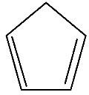）是重要的有机化工原料，广泛用于农药、橡胶、塑料等生产。回答下列问题：

（1）已知：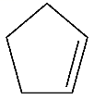(g)= 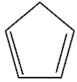(g)+H2(g) Δ*H*1=100.3 kJ·mol −1 ①

H2(g)+ I2(g)=2HI(g) Δ*H*2=﹣11.0 kJ·mol −1 ②

对于反应：(g)+ I2(g)=(g)+2HI(g) ③ Δ*H*3=___________kJ·mol −1。

（2）某温度下，等物质的量的碘和环戊烯（）在刚性容器内发生反应③，起始总压为105Pa，平衡时总压增加了20%，环戊烯的转化率为_________，该反应的平衡常数*K*p=_________Pa。达到平衡后，欲增加环戊烯的平衡转化率，可采取的措施有__________（填标号）。

A．通入惰性气体 B．提高温度

C．增加环戊烯浓度 D．增加碘浓度

（3）环戊二烯容易发生聚合生成二聚体，该反应为可逆反应。不同温度下，溶液中环戊二烯浓度与反应时间的关系如图所示，下列说法正确的是__________（填标号）。

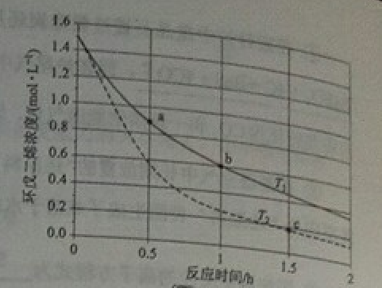

A．*T*1＞*T*2

B．a点的反应速率小于c点的反应速率

C．a点的正反应速率大于b点的逆反应速率

D．b点时二聚体的浓度为0.45 mol·L−1

（4）环戊二烯可用于制备二茂铁（Fe(C5H5)2结构简式为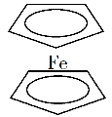），后者广泛应用于航天、化工等领域中。二茂铁的电化学制备原理如下图所示，其中电解液为溶解有溴化钠（电解质）和环戊二烯的DMF溶液（DMF为惰性有机溶剂）。

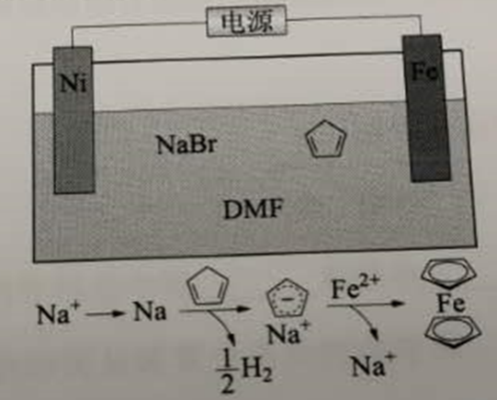

该电解池的阳极为____________，总反应为__________________。电解制备需要在无水条件下进行，原因为_________________________。

10.咖啡因是一种生物碱（易溶于水及乙醇，熔点234.5℃，100℃以上开始升华），有兴奋大脑神经和利尿等作用。茶叶中含咖啡因约1%~5%、单宁酸（*K*a约为10−4，易溶于水及乙醇）约3%~10%，还含有色素、纤维素等。实验室从茶叶中提取咖啡因的流程如下图所示。

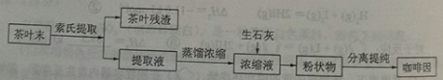

索氏提取装置如图所示。实验时烧瓶中溶剂受热蒸发，蒸汽沿蒸汽导管2上升至球形冷凝管，冷凝后滴入滤纸套筒1中，与茶叶末接触，进行萃取。萃取液液面达到虹吸管3顶端时，经虹吸管3返回烧瓶，从而实现对茶叶末的连续萃取。回答下列问题：

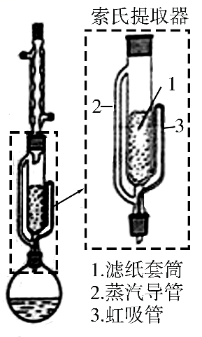

（1）实验时需将茶叶研细，放入滤纸套筒1中，研细的目的是______________，圆底烧瓶中加入95%乙醇为溶剂，加热前还要加几粒______________。

（2）提取过程不可选用明火直接加热，原因是______________，与常规的萃取相比，采用索氏提取器的优点是______________。

（3）提取液需经“蒸馏浓缩”除去大部分溶剂，与水相比，乙醇作为萃取剂的优点是______________。“蒸发浓缩”需选用的仪器除了圆底烧瓶、蒸馏头、温度计、接收管之外，还有______________（填标号）。

A．直形冷凝管 B．球形冷凝管C．接收瓶D．烧杯

（4）______________ ______________

（5）可采用如图所示简易装置分离提纯咖啡因。将粉状物放入蒸发皿中并小火加热，咖啡因在扎有小孔的滤纸上凝结，该分离提纯方法的名称是______________。

**（二）选考题：共45分。请考生从2道物理题、2道化学题、2道生物题中每科任选一题作答。如果多做，则每科按所做的第一题计分。**

**［化学——选修3：物质结构与性质］**

11.近年来我国科学家发现了一系列意义重大的铁系超导材料，其中一类为Fe−Sm−As−F−O组成的化合物。回答下列问题：

（1）元素As与N同族。预测As的氢化物分子的立体结构为_______，其沸点比NH3的_______（填“高”或“低”），其判断理由是_________________________。

（2）Fe成为阳离子时首先失去______轨道电子，Sm的价层电子排布式为4f66s2，Sm3+的价层电子排布式为______________________。

（3）比较离子半径：F−__________O2−（填“大于”等于”或“小于”）。

（4）一种四方结构的超导化合物的晶胞结构如图1所示，晶胞中Sm和As原子的投影位置如图2所示。

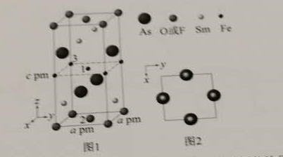

图中F−和O2−共同占据晶胞的上下底面位置，若两者的比例依次用*x*和1−*x*代表，则该化合物的化学式表示为____________，通过测定密度*ρ*和晶胞参数，可以计算该物质的*x*值，完成它们关系表达式：*ρ*=________g·cm−3。

以晶胞参数为单位长度建立的坐标系可以表示晶胞中各原子的位置，称作原子分数坐标，例如图1中原子1的坐标为()，则原子2和3的坐标分别为__________、__________。

**[化学——选修5：有机化学基础]**

12.环氧树脂因其具有良好的机械性能、绝缘性能以及与各种材料的粘结性能，已广泛应用于涂料和胶黏剂等领域。下面是制备一种新型环氧树脂G的合成路线：

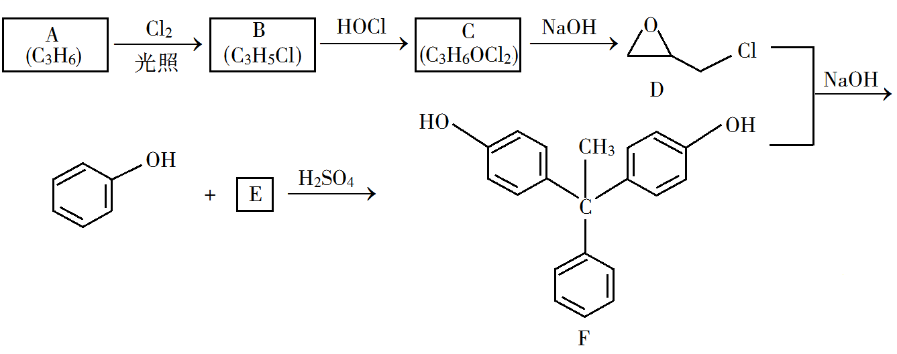

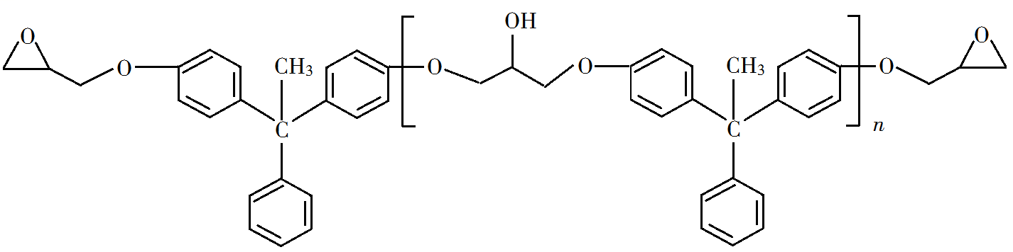

已知以下信息：

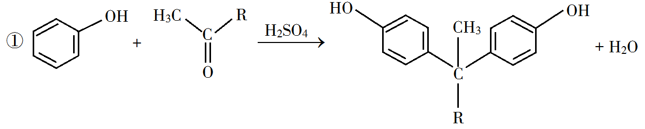

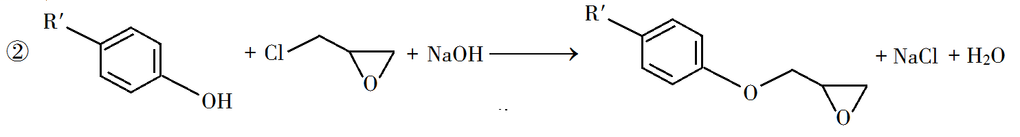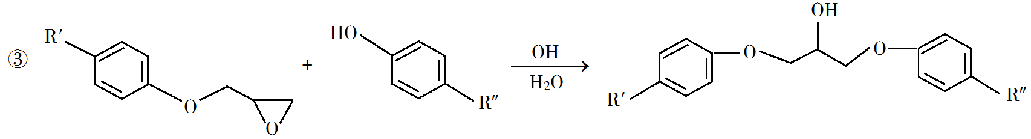回答下列问题：

（1）A是一种烯烃，化学名称为__________，C中官能团的名称为__________、__________。

（2）由B生成C的反应类型为__________。

（3）由C生成D的反应方程式为__________。

（4）E的结构简式为__________。

（5）E的二氯代物有多种同分异构体，请写出其中能同时满足以下条件的芳香化合物的结构简式__________、__________。

①能发生银镜反应；②核磁共振氢谱有三组峰，且峰面积比为3∶2∶1。

（6）假设化合物D、F和NaOH恰好完全反应生成1 mol单一聚合度的G，若生成的NaCl和H2O的总质量为765g，则G的*n*值理论上应等于__________。

**化学部分解析**

**可能用到的相对原子质量：H 1 C 12 N 14 O 16 F 19 Na 23 S 32 Cl 35.5 As 75 I 127**

**Sm 150**

**一、选择题：本题共13个小题，每小题6分。共78分，在每小题给出的四个选项中，只有一项是符合题目要求的。**

1.“春蚕到死丝方尽，蜡炬成灰泪始干”是唐代诗人李商隐的著名诗句，下列关于该诗句中所涉及物质的说法错误的是

A. 蚕丝的主要成分是蛋白质

B. 蚕丝属于天热高分子材料

C. “蜡炬成灰”过程中发生了氧化反应

D. 古代的蜡是高级脂肪酸酯，属于高分子聚合物

【答案】D

【解析】

【详解】A. 蚕丝的主要成分是蛋白质，A项正确；

B. 蚕丝的主要成分是蛋白质，蛋白质是天然高分子化合物，B项正确；

C. “蜡炬成灰”指的是蜡烛在空气中与氧气燃烧，属于氧化反应，C项错误；

D. 高级脂肪酸酯不属于高分子聚合物，D项错误；

答案选D。

【点睛】高中化学阶段，常见的天然高分子化合物有：淀粉、纤维素、蛋白质和天然纤维。

2.已知*N*A是阿伏加德罗常数的值，下列说法错误的是

A. 3g 3He含有的中子数为1*N*A

B. 1 L 0.1 mol·L−1磷酸钠溶液含有的数目为0.1*N*A

C. 1 mol K2Cr2O7被还原为Cr3+转移的电子数为6*N*A

D. 48 g正丁烷和10 g异丁烷的混合物中共价键数目为13*N*A

【答案】B

【解析】

【详解】A. 的中子数为3-2=1，则3g的中子数为=NA，A项正确；

B. 磷酸钠为强碱弱酸盐，磷酸根离子在水溶液中会发生水解，则1L 0.1mol/L的磷酸钠溶液中磷酸根离子的个数小于1L×0.1mol/L×NA mol-1 =0.1NA，B项错误；

C. 重铬酸钾被还原为铬离子时，铬元素从+6降低到+3，1mol重铬酸钾转移的电子数为3mol×2×NA mol-1 =6NA，C项正确；

D. 正丁烷与异丁烷的分子式相同，1个分子内所含共价键数目均为13个，则48g正丁烷与10g异丁烷所得的混合物中共价键数目为×13×NA mol-1 =NA，D项正确；

答案选B。

3.今年是门捷列夫发现元素周期律150周年。下表是元素周期表的一部分，W、X、Y、Z为短周期主族元素，W与X的最高化合价之和为8。下列说法错误的是



A. 原子半径：W<X

B. 常温常压下，Y单质为固态

C. 气态氢化物热稳定性：Z<W

D. X的最高价氧化物的水化物是强碱

【答案】D

【解析】

【分析】

W、X、Y和Z为短周期主族元素，依据位置关系可以看出，W的族序数比X多2，因主族元素族序数在数值上等于该元素的最高价（除F与O以外），则可设X的族序数为a，则W的族序数为a+2，W与X的最高化合价之和为8，则有a+(a+2)=8，解得a=3，故X位于第IIIA族，为Al元素；Y为Si元素，Z为P元素；W为N元素，据此分析作答。

【详解】根据上述分析可知W、X、Y和Z为N、Al、Si和P，则

A. 同一周期从左到右元素原子半径依次减小，同一主族从上到下元素原子半径依次增大，则原子半径比较：N＜Al，A项正确；

B. 常温常压下，Si为固体，B项正确；

C. 同一主族元素从上到下，元素非金属性依次减弱，气体氢化物的稳定性依次减弱，则气体氢化物的稳定性比较：PH3＜NH3，C项正确；

D. X的最高价氧化物的水化物为氢氧化铝，即可以和强酸反应，又可以与强碱反应，属于两性氢氧化物，D项错误；

答案选D。

【点睛】非金属性越强的原子形成氢化物越稳定，与氢气化合越容易，其最高价氧化物对应的水化物的酸性越强，对应阴离子的还原性越弱，学生要识记并理解。

4.下列实验现象与实验操作不相匹配的是

|  |  |  |
| --- | --- | --- |
|  | 实验操作 | 实验现象 |
| A | 向盛有高锰酸钾酸性溶液的试管中通入足量的乙烯后静置 | 溶液的紫色逐渐褪去，静置后溶液分层 |
| B | 将镁条点燃后迅速伸入集满CO2的集气瓶 | 集气瓶中产生浓烟并有黑色颗粒产生 |
| C | 向盛有饱和硫代硫酸钠溶液的试管中滴加稀盐酸 | 有刺激性气味气体产生，溶液变浑浊 |
| D | 向盛有FeCl3溶液的试管中加过量铁粉，充分振荡后加1滴KSCN溶液 | 黄色逐渐消失，加KSCN后溶液颜色不变 |

A. A B. B C. C D. D

【答案】A

【解析】

【详解】A. 乙烯被酸性高锰酸钾氧化生成二氧化碳无机小分子，则实验现象中不会出现分层，A项错误；

B. 将镁条点燃后迅速伸入集满二氧化碳的洗气瓶，发生反应为：CO2+2Mg2MgO+C，则集气瓶因反应剧烈冒有浓烟，且生成黑色颗粒碳单质，实验现象与操作匹配，B项正确；

C. 向盛有饱和硫代硫酸钠溶液的试管中滴加稀盐酸，则发生氧化还原反应，其离子方程式为：S2O32-+2H+=S↓+SO2↑+H2O，则会有刺激性气味产生，溶液变浑浊，实验现象与操作匹配，C项正确；

D. 向盛有氯化铁溶液的试管中加过量的铁粉，铁粉会将溶液中所有的铁离子还原为亚铁离子，使黄色逐渐消失，充分震荡后，加1滴KSCN溶液，因震荡后的溶液中无铁离子，则溶液不会变色，实验现象与操作匹配，D项正确；

答案选A。

5.下列化学方程式中，不能正确表达反应颜色变化的是

A. 向CuSO4溶液中加入足量Zn粉，溶液蓝色消失Zn+CuSO4Cu+ZnSO4

B. 澄清的石灰水久置后出现白色固体Ca(OH)2+CO2CaCO3↓+H2O

C. Na2O2在空气中放置后由淡黄色变为白色2Na2O22Na2O+O2↑

D. 向Mg(OH)2悬浊液中滴加足量FeCl3溶液出现红褐色沉淀3Mg(OH)2+2FeCl32Fe(OH)3+3MgCl2

【答案】C

【解析】

【详解】A.金属活动性顺序比较：Zn＞Cu，则向硫酸铜溶液中加入足量锌粉，会发生置换反应，其反应的方程式为：Zn+CuSO4＝ZnSO4+Cu，使溶液的蓝色消失，A项正确；

B. 澄清石灰水久置以后会与空气中的二氧化碳反应而生产碳酸钙白色沉淀，其反应的方程式为：CO2+Ca(OH)2＝CaCO3↓+H2O，B项正确；

C. 过氧化钠在空气中放置，会与空气中的水蒸气及二氧化碳发生反应，最终生成白色且稳定的碳酸钠，涉及的转化关系为：Na2O2+H2O→NaOH，CO2+2NaOH→Na2CO3·10H2O→Na2CO3，C项错误；

D. 氢氧化镁的溶度积小于氯化铁的溶度积，则项氢氧化镁悬浊液中滴加足量氯化铁溶液，实现沉淀的转化，发生的化学方程式为：3Mg(OH)2 + 2FeCl3= 2Fe(OH)3+ 3MgCl2，D项正确；

答案选C。

6.绚丽多彩的无机颜料的应用曾创造了古代绘画和彩陶的辉煌。硫化镉(CdS)是一种难溶于水的黄色颜料，其在水中的沉淀溶解平衡曲线如图所示。下列说法错误的是



A. 图中*a*和*b*分别为*T*1、*T*2温度下CdS在水中的溶解度

B. 图中各点对应的*K*sp的关系为：*K*sp(m)=*K*sp(n)<*K*sp(p)<*K*sp(q)

C. 向m点的溶液中加入少量Na2S固体，溶液组成由m沿mpn线向p方向移动

D. 温度降低时，q点的饱和溶液的组成由q沿qp线向p方向移动

【答案】B

【解析】

【详解】A. CdS在水中存在沉淀溶解平衡：CdSCd2++S2-，其溶度积Ksp=c(Cd2+)·c(S2-),在饱和溶液中，c(Cd2+)= c(S2-)=S（溶解度），结合图像可以看出，图中a和b分别表示T1和T2温度下CdS的溶解度，A项正确；

B. CdS的沉淀溶解平衡中的溶度积受温度影响，m、n和p点均在温度为T1条件下所测的对应离子浓度，则其溶度积相同，B项错误；

C. m点达到沉淀溶解平衡，向其中加入硫化钠后，平衡向逆反应方向移动，c(Cd2+)减小，c(S2-)增大，溶液组成由m沿mnp向p方向移动，C项正确；

D. 从图像中可以看出，随着温度的升高，溶解的离子浓度增大，则说明CdSCd2++S2-为吸热反应，则温度降低时，q点对应饱和溶液的溶解度下降，溶液中的c(Cd2+)与c(S2-)同时减小，会沿qp线向p点方向移动，D项正确；

答案选B。

7.分子式为C4H8BrCl的有机物共有（不含立体异构）

A. 8种

B. 10种

C. 12种

D. 14种

【答案】C

【解析】

【分析】

C4H8ClBr可以可知丁烷中的2个H原子分别为1个Cl、1个Br原子取代，丁烷只有2种结构，氯原子与溴原子可以取代同一碳原子上的H原子，可以取代不同碳原子上的H原子，据此书写判断。

【详解】先分析碳骨架异构，分别为 C-C-C-C 与2种情况，然后分别对 2 种碳骨架采用“定一移一”的方法分析，其中骨架 C-C-C-C 有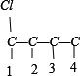、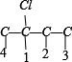共 8 种，骨架有和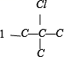， 4 种，综上所述，分子式为C4H8BrCl的有机物种类共8+4=12种，  
C项正确；

答案选C。

【点睛】本题考查同分异构体的书写，难度中等，学会利用同分异构体的判断方法解题是关键，要特别注意的是，氯原子或溴原子取代中间碳原子上的氢原子结构不同。

**三、非选择题：共174分，第22~32题为必考题，每个试题考生都必须作答。第33~38题为选考题，考生根据要求作答。**

**（一）必考题：共129分。**

8.立德粉ZnS·BaSO4（也称锌钡白），是一种常用白色颜料。回答下列问题：

（1）利用焰色反应的原理既可制作五彩缤纷的节日烟花，亦可定性鉴别某些金属盐。灼烧立德粉样品时，钡的焰色为__________（填标号）。

A．黄色 B．红色 C．紫色 D．绿色

（2）以重晶石（BaSO4）为原料，可按如下工艺生产立德粉：



①在回转窑中重晶石被过量焦炭还原为可溶性硫化钡，该过程的化学方程式为______________________。回转窑尾气中含有有毒气体，生产上可通过水蒸气变换反应将其转化为CO2和一种清洁能源气体，该反应的化学方程式为______________________。

②在潮湿空气中长期放置的“还原料”，会逸出臭鸡蛋气味的气体，且水溶性变差。其原因是“还原料”表面生成了难溶于水的___________（填化学式）。

③沉淀器中反应的离子方程式为______________________。

（3）成品中S2−的含量可以用“碘量法”测得。称取m g样品，置于碘量瓶中，移取25.00 mL 0.1000 mol·L−1的I2−KI溶液于其中，并加入乙酸溶液，密闭，置暗处反应5 min，有单质硫析出。以淀粉溶液为指示剂，过量的I2用0.1000 mol·L−1Na2S2O3溶液滴定，反应式为I2+2=2I−+。测定时消耗Na2S2O3溶液体积*V* mL。终点颜色变化为_________________，样品中S2−的含量为______________（写出表达式）。

【答案】 (1). D (2). BaSO4+4CBaS+4CO↑ (3). CO+H2OCO2+H2 (4). BaCO3 (5). S2−+Ba2++Zn2++BaS·BaSO4↓ (6). 浅蓝色至无色 (7). 

【解析】

【分析】

（1）焰色反应不属于化学变化，常用来检验金属元素存在，常见金属元素焰色：

钠Na（黄色） 、锂Li（紫红）、钾K（浅紫）、铷Rb（紫色）、钙Ca（砖红色）、锶Sr（洋红）、铜Cu（绿色）、钡Ba（黄绿）、铯Cs（紫红）；

（2）流程分析：重晶石与焦炭在回转炉中反应BaSO4+4C=BaS+4CO↑，生成还原料BaS，硫化钡溶液与硫酸锌发生复分解反应S2-+Ba2++Zn2++SO42-=BaSO4+ZnS↓，得到立德粉。

①注意焦炭过量生成CO，反应物为硫酸钡与焦炭，产物为BaS与CO，写出方程式；CO与水蒸气反应生成CO2与H2，写出方程式CO+H2O=CO2+H2；

②根据信息臭鸡蛋气味气体为硫化氢气体，强酸制弱酸原理，还原料硫化钡与空气中水，二氧化碳反应生成了碳酸钡与硫化氢气体；

③硫化钡与硫酸锌为可溶性强电解质，写成离子形式，产物硫酸钡与硫化锌为沉淀，不可电离，写出离子方程式；

（3）碘单质与淀粉混合为蓝色，用硫代硫酸钠滴定过量的I2，故终点颜色变化为浅蓝色至无色；根据氧化还原反应得失电子数相等，利用关系式法解题；

【详解】（1）焰色反应不是化学变化，常用来检验金属元素存在，常见金属元素焰色：

A.钠的焰色为黄色，故A错误；

B.钙的焰色为红色，故B错误；

C.钾的焰色为紫色，故C错误；

D.钡的焰色为绿色，故D正确；

答案：D

（2）①注意焦炭过量生成CO，反应物为硫酸钡与焦炭，产物为BaS与CO，写出方程式BaSO4+4C=BaS+4CO↑；CO与水蒸气反应生成CO2与H2，写出方程式：CO+H2O=CO2+H2；

BaSO4+4C=BaS+4CO↑ CO+H2O=CO2+H2

②根据信息臭鸡蛋气味气体为硫化氢气体，强酸制弱酸原理，还原料硫化钡与空气中水，二氧化碳反应生成了碳酸钡与硫化氢气体；

答案：BaCO3

③硫化钡与硫酸锌可溶性强电解质，写成离子形式，产物硫酸钡与硫化锌为沉淀，不可电离，写出离子方程式：S2-+Ba2++Zn2++SO42-=BaSO4+ZnS↓；

（3）碘单质与硫离子的反应：S2-+I2=S+2I-；碘单质与淀粉混合为蓝色，用硫代硫酸钠滴定过量的I2，故终点颜色变化为浅蓝色至无色；根据氧化还原反应得失电子数相等，利用关系式法解题；根据化合价升降相等列关系式，设硫离子物质的量为nmol：

S2- ～ I2 2S2O32- ～ I2

1mol 1mol 2mol 1mol

n mol nmol 0.1V×10-3mol0.1V×10-3mol

n+0.1V×10-3mol=250.1V×10-3mol，得n=（25-V）0.1×10-3mol

则样品中硫离子含量为：×100%= ×100%

答案：×100%

【点睛】本题难度较低，重点考察学生基础知识运用能力，易错点：第（2）小题第①没有注意焦炭过量生成CO；（3）关系式法的计算。

9.环戊二烯（）是重要的有机化工原料，广泛用于农药、橡胶、塑料等生产。回答下列问题：

（1）已知：(g)= (g)+H2(g) Δ*H*1=100.3 kJ·mol −1 ①

H2(g)+ I2(g)=2HI(g) Δ*H*2=﹣11.0 kJ·mol −1 ②

对于反应：(g)+ I2(g)=(g)+2HI(g) ③ Δ*H*3=___________kJ·mol −1。

（2）某温度下，等物质的量的碘和环戊烯（）在刚性容器内发生反应③，起始总压为105Pa，平衡时总压增加了20%，环戊烯的转化率为_________，该反应的平衡常数*K*p=_________Pa。达到平衡后，欲增加环戊烯的平衡转化率，可采取的措施有__________（填标号）。

A．通入惰性气体 B．提高温度

C．增加环戊烯浓度 D．增加碘浓度

（3）环戊二烯容易发生聚合生成二聚体，该反应为可逆反应。不同温度下，溶液中环戊二烯浓度与反应时间的关系如图所示，下列说法正确的是__________（填标号）。



A．*T*1＞*T*2

B．a点的反应速率小于c点的反应速率

C．a点的正反应速率大于b点的逆反应速率

D．b点时二聚体的浓度为0.45 mol·L−1

（4）环戊二烯可用于制备二茂铁（Fe(C5H5)2结构简式为），后者广泛应用于航天、化工等领域中。二茂铁的电化学制备原理如下图所示，其中电解液为溶解有溴化钠（电解质）和环戊二烯的DMF溶液（DMF为惰性有机溶剂）。

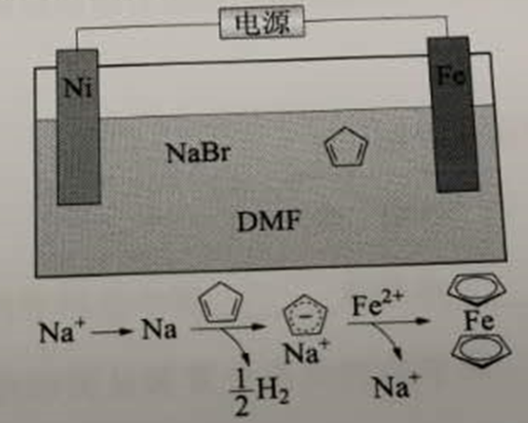

该电解池的阳极为____________，总反应为__________________。电解制备需要在无水条件下进行，原因为_________________________。

【答案】 (1). 89.3 (2). 40％ (3). 3.56×104 (4). BD (5). CD (6). Fe电极 (7). Fe+2+H2↑（Fe+2C5H6Fe(C5H5)2+H2↑） (8). 水会阻碍中间物Na的生成；水会电解生成OH−，进一步与Fe2+反应生成Fe(OH)2

【解析】

【分析】

（1）盖斯定律解题；

（2）差量法计算转化率；三行式法计算平衡常数；平衡移动原理解释；

（3）通过外界因素对速率的影响和平衡状态的形成分析A、B、C选项，D选项观察图像计算；

（4）根据阳极：升失氧；阴极：降得还进行分析确定阴阳极；根据题干信息中Na元素的变化确定环戊二烯得电子数和还原产物，进而写出电极反应式；注意Na与水会反应，Fe2+在碱性条件下生成沉淀。

【详解】（1）根据盖斯定律①-②，可得反应③的ΔH=89.3KJ/mol；

答案：89.3

（2）假设反应前碘单质与环戊烯均为nmol，平衡时环戊烯反应了xmol，根据题意可知；

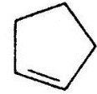（g）+I2（g）= 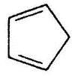（g）+2HI（g） 增加的物质的量

1mol 1mol 1mol 2mol 1mol

xmol 2n×20%

得x=0.4nmol，转化率为0.4n/n×100%=40%；

（g） + I2（g）= （g）+ 2HI（g）

P（初） 0.5×105 0.5×105 0 0

ΔP 0.5×105×40% 0.5×105×40% 0.5×105×40% 1×105×40%

P（平） 0.3×105 0.3×105 0.2×105 0.4×105

Kp==3.56×104；

A.T、V一定，通入惰性气体，由于对反应物和生成物浓度无影响，速率不变，平衡不移动，故A错误；

B.升高温度，平衡向吸热方向移动，环戊烯转化率升高，故B正确；

C．增加环戊烯的浓度平衡正向移动，但环戊烯转化率降低；

D,增加I2的浓度，平衡正向移动，环戊烯转化率升高，故D正确；

答案：40% 3.56×104 BD

（3）A温度越高化学反应速率越快，单位时间内反应物浓度减少越多，故T2<T2，故A错误；

B.温度越高化学反应速率越快，因此a点反应速率大于c点反应速率，故B错误；

C. a点、b点反应一直在正向进行，故v（正）>v(逆)，a点反应物浓度大于b点，故a点正反应速率大于b点，因此v（正a）>v(逆b)，故C正确；

D.b点时环戊二烯浓度由1.5mol/L减小到0.6mol/L，减少了0.9mol/L，因此生成二聚体0.45mol/L，故D正确；

答案：CD

（4）根据阳极升失氧可知Fe为阳极；根据题干信息Fe-2e-=Fe2+，电解液中钠离子起到催化剂的作用使得环戊二烯得电子生成氢气，同时与亚铁离子结合生成二茂铁，故电极反应式为Fe+2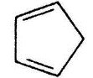=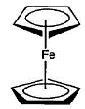+H2↑；电解必须在无水条件下进行，因为中间产物Na会与水反应生成氢氧化钠和氢气，亚铁离子会和氢氧根离子结合生成沉淀；

答案：Fe电极 Fe+2=+H2↑（Fe+2C5H6=Fe（C2H5）2+ H2↑） 水会阻碍中间物Na的生成；水会电解生成OH-，进一步与Fe2+反应生成Fe（OH）2。

【点睛】本题以能力立意，考查学生提取信息，处理信息的能力，分析问题，解决问题的能力。充分体现了化学学科思想、学科方法、创新意识和学科价值,易错点第（2）小题平衡常数计算；第（4）小题电极反应式的书写。

10.咖啡因是一种生物碱（易溶于水及乙醇，熔点234.5℃，100℃以上开始升华），有兴奋大脑神经和利尿等作用。茶叶中含咖啡因约1%~5%、单宁酸（*K*a约为10−4，易溶于水及乙醇）约3%~10%，还含有色素、纤维素等。实验室从茶叶中提取咖啡因的流程如下图所示。



索氏提取装置如图所示。实验时烧瓶中溶剂受热蒸发，蒸汽沿蒸汽导管2上升至球形冷凝管，冷凝后滴入滤纸套筒1中，与茶叶末接触，进行萃取。萃取液液面达到虹吸管3顶端时，经虹吸管3返回烧瓶，从而实现对茶叶末的连续萃取。回答下列问题：



（1）实验时需将茶叶研细，放入滤纸套筒1中，研细的目的是______________，圆底烧瓶中加入95%乙醇为溶剂，加热前还要加几粒______________。

（2）提取过程不可选用明火直接加热，原因是______________，与常规的萃取相比，采用索氏提取器的优点是______________。

（3）提取液需经“蒸馏浓缩”除去大部分溶剂，与水相比，乙醇作为萃取剂的优点是______________。“蒸发浓缩”需选用的仪器除了圆底烧瓶、蒸馏头、温度计、接收管之外，还有______________（填标号）。

A．直形冷凝管 B．球形冷凝管C．接收瓶D．烧杯

（4）______________ ______________

（5）可采用如图所示简易装置分离提纯咖啡因。将粉状物放入蒸发皿中并小火加热，咖啡因在扎有小孔的滤纸上凝结，该分离提纯方法的名称是______________。

【答案】 (1). 增加固液接触面积，提取充分 (2). 沸石 (3). 乙醇易挥发，易燃 (4). 使用溶剂少，可连续萃取（萃取效率高） (5). 乙醇沸点低，易浓缩 (6). AC (7). 单宁酸 (8). 水 (9). 升华

【解析】

【详解】（1）萃取时将茶叶研细可以增加固液接触面积，从而使提取更充分；由于需要加热，为防止液体暴沸，加热前还要加入几粒沸石；

（2）由于乙醇易挥发，易燃烧，为防止温度过高挥发出的乙醇燃烧，因此提取过程中不可选用明火直接加热；根据题干中的已知信息可判断与常规的萃取相比较，采用索式提取器的优点是使用溶剂量少，可连续萃取（萃取效率高）；

（3）乙醇是有机溶剂，沸点低，因此与水相比较乙醇作为萃取剂的优点是乙醇沸点低，易浓缩；蒸馏浓缩时需要冷凝管，为防止液体残留在冷凝管中，应该选用直形冷凝管，而不需要球形冷凝管，A正确，B错误；为防止液体挥发，冷凝后得到的馏分需要有接收瓶接收馏分，而不需要烧杯，C正确，D错误，答案选AC。

（4）由于茶叶中还含有单宁酸，且单宁酸也易溶于水和乙醇，因此浓缩液中加入氧化钙作用是中和单宁酸，同时也吸收水；

（5）根据已知信息可知咖啡因在100℃以上时开始升华，因此该分离提纯方法的名称是升华。

**（二）选考题：共45分。请考生从2道物理题、2道化学题、2道生物题中每科任选一题作答。如果多做，则每科按所做的第一题计分。**

**［化学——选修3：物质结构与性质］**

11.近年来我国科学家发现了一系列意义重大的铁系超导材料，其中一类为Fe−Sm−As−F−O组成的化合物。回答下列问题：

（1）元素As与N同族。预测As的氢化物分子的立体结构为_______，其沸点比NH3的_______（填“高”或“低”），其判断理由是_________________________。

（2）Fe成为阳离子时首先失去______轨道电子，Sm的价层电子排布式为4f66s2，Sm3+的价层电子排布式为______________________。

（3）比较离子半径：F−__________O2−（填“大于”等于”或“小于”）。

（4）一种四方结构的超导化合物的晶胞结构如图1所示，晶胞中Sm和As原子的投影位置如图2所示。



图中F−和O2−共同占据晶胞的上下底面位置，若两者的比例依次用*x*和1−*x*代表，则该化合物的化学式表示为____________，通过测定密度*ρ*和晶胞参数，可以计算该物质的*x*值，完成它们关系表达式：*ρ*=________g·cm−3。

以晶胞参数为单位长度建立的坐标系可以表示晶胞中各原子的位置，称作原子分数坐标，例如图1中原子1的坐标为()，则原子2和3的坐标分别为__________、__________。

【答案】 (1). 略 (2). 低 (3). NH3分子间存在氢键 (4). 4s (5). 4f5 (6). 小于 (7). SmFeAsO1−*x*F*x* (8).  (9).  (10).

【解析】

【详解】（1）As与N同族，则AsH3分子的立体结构类似于NH3，为三角锥形；由于NH3分子间存在氢键使沸点升高，故AsH3的沸点较NH3低，

故答案为：三角锥形；低；NH3分子间存在氢键；

（2）Fe为26号元素，Fe原子核外电子排布式为1s22s22p63s23p63d64s2，Fe原子失去1个电子使4s轨道为半充满状态，能量较低，故首先失去4s轨道电子；Sm的价电子排布式为4f66s2，失去3个电子变成Sm3+成为稳定状态，则应先失去能量较高的4s电子，所以Sm3+的价电子排布式为为4f5，

故答案为：4s；4f5；

（3）F-和O2-的核外电子排布相同，核电荷数越大，则半径越小，故半径：F-<O2-，

故答案为：<；

（4）由图1可知，每个晶胞中含Sm原子：4=2，含Fe原子：4+1=2，含As原子：4=2，含O原子：（8+2）（1-x）=2（1-x），含F原子：（8+2）x=2x，所以该化合物的化学式为SmFeAsO1-xFx；

根据该化合物的化学式为SmFeAsO1-xFx，一个晶胞的质量为，一个晶胞的体积为a2c10-30cm3，则密度=g/cm3，

故答案为：SmFeAsO1-xFx；；

根据原子1的坐标（，，），可知原子2和3的坐标分别为（，，0），（0，0，），

故答案为：（，，0）；（0，0，）；

**[化学——选修5：有机化学基础]**

12.环氧树脂因其具有良好的机械性能、绝缘性能以及与各种材料的粘结性能，已广泛应用于涂料和胶黏剂等领域。下面是制备一种新型环氧树脂G的合成路线：





已知以下信息：



回答下列问题：

（1）A是一种烯烃，化学名称为__________，C中官能团的名称为__________、__________。

（2）由B生成C的反应类型为__________。

（3）由C生成D反应方程式为__________。

（4）E的结构简式为__________。

（5）E的二氯代物有多种同分异构体，请写出其中能同时满足以下条件的芳香化合物的结构简式__________、__________。

①能发生银镜反应；②核磁共振氢谱有三组峰，且峰面积比为3∶2∶1。

（6）假设化合物D、F和NaOH恰好完全反应生成1 mol单一聚合度的G，若生成的NaCl和H2O的总质量为765g，则G的*n*值理论上应等于__________。

【答案】 (1). 丙烯 (2). 氯原子、羟基 (3). 加成反应 (4). 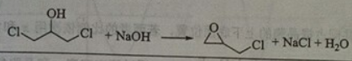 (5). 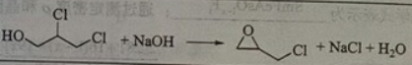 (6). 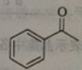 (7). 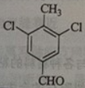 (8). 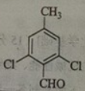 (9). 8【解析】

【解析】

【分析】

根据D的分子结构可知A为链状结构，故A为CH3CH=CH2；A和Cl2在光照条件下发生取代反应生成B为CH2=CHCH2Cl，B和HOCl发生加成反应生成C为 或，C在碱性条件下脱去HCl生成D；由F结构可知苯酚和E发生信息①的反应生成F，则E为 ；D和F聚合生成G，据此分析解答。

【详解】（1）根据以上分析，A为CH3CH=CH2，化学名称为丙烯；C为 ，所含官能团的名称为氯原子、羟基，

故答案为：丙烯；氯原子、羟基；

（2）B和HOCl发生加成反应生成C，

故答案为：加成反应；

（3）C在碱性条件下脱去HCl生成D，化学方程式为：（或），

故答案为：（或）；

（4）E的结构简式为。

（5）E的二氯代物有多种同分异构体，同时满足以下条件的芳香化合物：①能发生银镜反应，说明含有醛基；②核磁共振氢谱有三组峰，且峰面积比为3∶2∶1，说明分子中有3种类型的氢原子，且个数比为3：2：1。则符合条件的有机物的结构简式为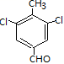、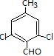；

故答案为：、；

（6）根据信息②和③，每消耗1molD，反应生成1molNaCl和H2O，若生成的NaCl和H2O的总质量为765g，生成NaCl和H2O的总物质的量为=10mol，由G的结构可知，要生成1 mol单一聚合度的G，需要(n+2)molD，则(n+2)=10，解得n=8，即G的*n*值理论上应等于8，

故答案为：8。